Математическое моделирование
  - Лабораторная работа № 6
Чилеше Лупупа
Содержание

1. Цель работы
Исследовать эпидемиологическую модель $SIR$ и проанализировать характер изменения численности групп населения в процессе распространения заболевания.

2. Задание
- Изучить математическую модель эпидемии.
- Построить графики изменения количества особей в каждой из трёх групп. Проанализировать течение эпидемии для случаев: $I\left(0\right)≤I^{*}$ и $I\left(0\right)>I^{*}$.

3. Выполнение лабораторной работы

3.1 Теоретические сведения
Рассмотрим простую модель распространения эпидемии. Пусть имеется изолированная популяция численностью $N$. Все особи этой популяции делятся на три категории. К первой группе относятся восприимчивые к заболеванию, но ещё здоровые особи. Их число обозначается через $S\left(t\right)$. Во вторую группу входят инфицированные особи, которые являются носителями и распространителями инфекции. Их количество обозначается через $I\left(t\right)$. Третья группа описывает выздоровевших особей, получивших иммунитет к болезни. Эту группу обозначим через $R\left(t\right)$.
До тех пор пока количество заболевших не превосходит критического уровня $I^{*}$, предполагается, что инфицированные изолированы и не передают заболевание здоровым особям. Если же выполняется условие $I\left(t\right)>I^{*}$, то заражённые начинают взаимодействовать с восприимчивыми особями и распространять инфекцию.
С учётом этих предположений скорость изменения числа восприимчивых особей задаётся следующим образом:
$$\frac{dS}{dt}=\left\{\begin{matrix}−αS & \text{, если }I\left(t\right)>I^{*} \\ 0 & \text{, если }I\left(t\right)≤I^{*}\end{matrix}\right.$$
Так как каждая восприимчивая особь после заражения переходит в группу инфицированных, изменение числа заболевших определяется разностью между количеством новых заражений и числом выздоравливающих особей. Поэтому для $I\left(t\right)$ получаем:
$$\frac{dI}{dt}=\left\{\begin{matrix}αS−βI & \text{, если }I\left(t\right)>I^{*} \\ −βI & \text{, если }I\left(t\right)≤I^{*}\end{matrix}\right.$$
Число выздоровевших особей с иммунитетом изменяется по закону:
$$\frac{dR}{dt}=βI$$
Здесь $α$ и $β$ являются коэффициентами заболеваемости и выздоровления соответственно. Чтобы система уравнений имела единственное решение, необходимо задать начальные условия. Предполагается, что в начальный момент времени $t=0$ известны значения $S\left(0\right)$, $I\left(0\right)$ и $R\left(0\right)$. Для анализа поведения модели необходимо отдельно рассмотреть два режима: $I\left(0\right)≤I^{*}$ и $I\left(0\right)>I^{*}$.

3.1.1 Задача
На острове началась эпидемия. Известно, что общая численность населения острова составляет $N=11400$ человек. В начальный момент времени $t=0$ число заболевших, являющихся распространителями инфекции, равно $I\left(0\right)=250$. Количество здоровых людей, уже имеющих иммунитет к болезни, составляет $R\left(0\right)=47$. Тогда число людей, восприимчивых к заболеванию, но ещё не заражённых, определяется выражением:
$$S\left(0\right)=N−I\left(0\right)−R\left(0\right)$$
Необходимо построить графики изменения численности каждой из трёх групп.
Следует рассмотреть два варианта развития эпидемии:
- $I\left(0\right)≤I^{*}$
- $I\left(0\right)>I^{*}$
Для моделирования процесса и построения графиков использовались внешние файлы с программным кодом:

4. Эпидемиологическая модель SIR: численное решение и визуализация
Цель: решить две системы ОДУ для модели распространения заболевания, построить графики S(t), I(t), R(t), сохранить изображения и таблицы с результатами.

4.1 Инициализация проекта и загрузка пакетов
using DrWatson
@quickactivate "project"
using DifferentialEquations
using Plots
using DataFrames
using CSV
using JLD2
script_name = isempty(PROGRAM_FILE) ? "interactive" : splitext(basename(PROGRAM_FILE))[1]
mkpath(plotsdir(script_name))
mkpath(datadir(script_name))

4.2 Начальные условия и временной интервал
N = 11400.0
I0 = 250.0
R0 = 47.0
S0 = N - I0 - R0
u0 = [S0, I0, R0]
t0 = 0.0
tmax = 200.0
tspan = (t0, tmax)

4.3 Параметры модели
a = 0.11
b = 0.02
p = (a = a, b = b)

4.4 Первая модель
S(t) — число восприимчивых I(t) — число инфицированных R(t) — число выбывших / выздоровевших
dS/dt = 0 dI/dt = bI dR/dt = -bI
function sir_case_1!(dy, y, p, t)
dy[1] = 0.0
dy[2] = p.b * y[2]
dy[3] = -p.b * y[2]
end

4.5 Вторая модель
dS/dt = -aS dI/dt = aS - bI dR/dt = bI
function sir_case_2!(dy, y, p, t)
dy[1] = -p.a * y[1]
dy[2] = p.a * y[1] - p.b * y[2]
dy[3] = p.b * y[2]
end

4.6 Утилита: один прогон модели
function run_case(case_name; model!, u0, tspan, p, nt = 1000)
— Сетка по времени —
tgrid = collect(LinRange(tspan[1], tspan[2], nt))
— Решение ОДУ —
prob = ODEProblem(model!, u0, tspan, p)
sol = solve(prob, Tsit5(), saveat = tgrid)
— Таблица с результатами —
df = DataFrame(
t = sol.t,
S = [u[1] for u in sol.u],
I = [u[2] for u in sol.u],
R = [u[3] for u in sol.u]
)
— График S(t), I(t), R(t) —
plt_time = plot(
sol,
xlabel = "t",
ylabel = "Численность",
label = ["S(t) — восприимчивые" "I(t) — инфицированные" "R(t) — выбывшие"],
lw = 2,
title = "Динамика SIR — $case_name",
legend = :topright
)
— Фазовый портрет I(S) —
plt_phase_si = plot(
sol,
idxs = (1, 2),
xlabel = "S",
ylabel = "I",
lw = 2,
label = "Фазовая траектория I(S)",
title = "Фазовый портрет S-I — $case_name",
legend = :topright
)
— Фазовый портрет R(I) —
plt_phase_ir = plot(
sol,
idxs = (2, 3),
xlabel = "I",
ylabel = "R",
lw = 2,
label = "Фазовая траектория R(I)",
title = "Фазовый портрет I-R — $case_name",
legend = :topright
)
— Сохранение графиков —
savefig(plt_time, plotsdir(script_name, "$(case_name)_time.png"))
savefig(plt_phase_si, plotsdir(script_name, "$(case_name)_phase_SI.png"))
savefig(plt_phase_ir, plotsdir(script_name, "$(case_name)_phase_IR.png"))
— Сохранение таблицы —
CSV.write(datadir(script_name, "table_$(case_name).csv"), df)
— Сохранение данных в JLD2 —
@save datadir(script_name, "data_$(case_name).jld2") df p u0 tspan nt
return (
sol = sol,
df = df,
plt_time = plt_time,
plt_phase_si = plt_phase_si,
plt_phase_ir = plt_phase_ir
)
end

4.7 Запуск первой модели
res_1 = run_case(
"sir_case_1";
model! = sir_case_1!,
u0 = u0,
tspan = tspan,
p = p,
nt = 1000
)

4.8 Запуск второй модели
res_2 = run_case(
"sir_case_2";
model! = sir_case_2!,
u0 = u0,
tspan = tspan,
p = p,
nt = 1000
)

4.9 Вывод первых строк таблиц
println("Первые 5 строк таблицы результатов для первой модели:")
println(first(res_1.df, 5))
println()
println("Первые 5 строк таблицы результатов для второй модели:")
println(first(res_2.df, 5))

4.10 Показать график в интерактивной среде
res_1.plt_time

5. Параметрическое исследование эпидемиологической модели SIR

5.1 Активация проекта и загрузка пакетов
using DrWatson
@quickactivate "project"
using DifferentialEquations
using DataFrames
using Plots
using JLD2
using BenchmarkTools
using CSV
using Statistics

5.2 Установка каталогов
script_name = isempty(PROGRAM_FILE) ? "interactive" : splitext(basename(PROGRAM_FILE))[1]
mkpath(plotsdir(script_name))
mkpath(datadir(script_name))

5.3 Определение моделей
Первая система: dS/dt = 0 dI/dt = bI dR/dt = -bI
function sir_case_1!(dy, y, p, t)
dy[1] = 0.0
dy[2] = p.b * y[2]
dy[3] = -p.b * y[2]
end
Вторая система: dS/dt = -aS dI/dt = aS - bI dR/dt = bI
function sir_case_2!(dy, y, p, t)
dy[1] = -p.a * y[1]
dy[2] = p.a * y[1] - p.b * y[2]
dy[3] = p.b * y[2]
end

5.4 Базовые параметры
base_params = Dict(
:N => 11400.0,
:I0 => 250.0,
:R0 => 47.0,
:tspan => (0.0, 200.0),
:nt => 1000,
:model_type => :case1, # :case1 или :case2
:a => 0.11,
:b => 0.02,
:solver => Tsit5(),
:experiment_name => "sir_base_experiment"
)
println("Базовые параметры эксперимента:")
for (key, value) in base_params
println(" $key = $value")
end

5.5 Функция для запуска одного эксперимента
function run_single_experiment(params::Dict)
N = params[:N]
I0 = params[:I0]
R0 = params[:R0]
S0 = N - I0 - R0
tspan = params[:tspan]
nt = params[:nt]
model_type = params[:model_type]
a = params[:a]
b = params[:b]
solver = params[:solver]
u0 = [S0, I0, R0]
tgrid = collect(LinRange(tspan[1], tspan[2], nt))
p = (a = a, b = b)
if model_type == :case1
prob = ODEProblem(sir_case_1!, u0, tspan, p)
else
prob = ODEProblem(sir_case_2!, u0, tspan, p)
end
sol = solve(prob, solver; saveat = tgrid)
S_vals = [u[1] for u in sol.u]
I_vals = [u[2] for u in sol.u]
R_vals = [u[3] for u in sol.u]
— Мини-анализ —
S_final = S_vals[end]
I_final = I_vals[end]
R_final = R_vals[end]
S_max = maximum(S_vals)
I_max = maximum(I_vals)
R_max = maximum(R_vals)
S_min = minimum(S_vals)
I_min = minimum(I_vals)
R_min = minimum(R_vals)
S_mean = mean(S_vals)
I_mean = mean(I_vals)
R_mean = mean(R_vals)
total_final = S_final + I_final + R_final
norm_final = sqrt(S_final^2 + I_final^2 + R_final^2)
return Dict(
"solution" => sol,
"t_points" => sol.t,
"S_values" => S_vals,
"I_values" => I_vals,
"R_values" => R_vals,
"S_final" => S_final,
"I_final" => I_final,
"R_final" => R_final,
"S_max" => S_max,
"I_max" => I_max,
"R_max" => R_max,
"S_min" => S_min,
"I_min" => I_min,
"R_min" => R_min,
"S_mean" => S_mean,
"I_mean" => I_mean,
"R_mean" => R_mean,
"total_final" => total_final,
"norm_final" => norm_final,
"parameters" => params
)
end

5.6 Запуск базового эксперимента: первая система
data_base, path_base = produce_or_load(
datadir(script_name, "single"),
base_params,
run_single_experiment;
prefix = "sir",
tag = false,
verbose = true
)
println("\nРезультаты базового эксперимента:")
println(" S_final: ", data_base["S_final"])
println(" I_final: ", data_base["I_final"])
println(" R_final: ", data_base["R_final"])
println(" I_max: ", data_base["I_max"])
println(" total_final: ", data_base["total_final"])
println(" norm_final: ", round(data_base["norm_final"]; digits = 4))
println(" Файл результатов: ", path_base)

5.7 Визуализация базового эксперимента
p1 = plot(
data_base["t_points"], data_base["S_values"],
label = "S(t) — восприимчивые",
xlabel = "t",
ylabel = "Численность",
title = "Базовый эксперимент: model_type=$(base_params[:model_type])",
lw = 2,
legend = :topright,
grid = true
)
plot!(
p1,
data_base["t_points"], data_base["I_values"],
label = "I(t) — инфицированные",
lw = 2
)
plot!(
p1,
data_base["t_points"], data_base["R_values"],
label = "R(t) — выбывшие",
lw = 2
)
savefig(p1, plotsdir(script_name, "single_experiment_case1.png"))

5.8 Фазовый портрет I(S)
p2 = plot(
data_base["S_values"], data_base["I_values"],
xlabel = "S",
ylabel = "I",
label = "Фазовая траектория I(S)",
title = "Фазовый портрет S-I: model_type=$(base_params[:model_type])",
lw = 2,
legend = :topright,
grid = true
)
savefig(p2, plotsdir(script_name, "single_experiment_case1_phase_SI.png"))

5.9 Второй базовый эксперимент
base_params2 = copy(base_params)
base_params2[:model_type] = :case2
base_params2[:experiment_name] = "sir_base_experiment_case2"
data_base2, path_base2 = produce_or_load(
datadir(script_name, "single"),
base_params2,
run_single_experiment;
prefix = "sir",
tag = false,
verbose = true
)
println("\nРезультаты второго базового эксперимента:")
println(" S_final: ", data_base2["S_final"])
println(" I_final: ", data_base2["I_final"])
println(" R_final: ", data_base2["R_final"])
println(" I_max: ", data_base2["I_max"])
println(" total_final: ", data_base2["total_final"])
println(" norm_final: ", round(data_base2["norm_final"]; digits = 4))
println(" Файл результатов: ", path_base2)
p3 = plot(
data_base2["t_points"], data_base2["S_values"],
label = "S(t) — восприимчивые",
xlabel = "t",
ylabel = "Численность",
title = "Базовый эксперимент: model_type=$(base_params2[:model_type])",
lw = 2,
legend = :topright,
grid = true
)
plot!(
p3,
data_base2["t_points"], data_base2["I_values"],
label = "I(t) — инфицированные",
lw = 2
)
plot!(
p3,
data_base2["t_points"], data_base2["R_values"],
label = "R(t) — выбывшие",
lw = 2
)
savefig(p3, plotsdir(script_name, "single_experiment_case2.png"))
p4 = plot(
data_base2["S_values"], data_base2["I_values"],
xlabel = "S",
ylabel = "I",
label = "Фазовая траектория I(S)",
title = "Фазовый портрет S-I: model_type=$(base_params2[:model_type])",
lw = 2,
legend = :topright,
grid = true
)
savefig(p4, plotsdir(script_name, "single_experiment_case2_phase_SI.png"))

5.10 Параметрическое сканирование
param_grid = Dict(
:N => [11400.0],
:I0 => [250.0],
:R0 => [47.0],
:tspan => [(0.0, 200.0)],
:nt => [1000],
:model_type => [:case1, :case2],
:a => [0.05, 0.08, 0.11, 0.15],
:b => [0.01, 0.02, 0.03, 0.05],
:solver => [Tsit5()],
:experiment_name => ["sir_parametric_scan"]
)
all_params = dict_list(param_grid)
println("\n" * "="^60)
println("ПАРАМЕТРИЧЕСКОЕ СКАНИРОВАНИЕ")
println("Всего комбинаций параметров: ", length(all_params))
println("Исследуемые model_type: ", param_grid[:model_type])
println("Исследуемые a: ", param_grid[:a])
println("Исследуемые b: ", param_grid[:b])
println("="^60)

5.11 Запуск всех экспериментов
all_results = []
all_dfs = []
for (i, params) in enumerate(all_params)
println(
"Прогресс: $i/$(length(all_params)) | ",
"model_type=$(params[:model_type]) | ",
"a=$(params[:a]) | b=$(params[:b])"
)
data, path = produce_or_load(
datadir(script_name, "parametric_scan"),
params,
run_single_experiment;
prefix = "scan",
tag = false,
verbose = false
)
result_summary = merge(
params,
Dict(
:S_final => data["S_final"],
:I_final => data["I_final"],
:R_final => data["R_final"],
:S_max => data["S_max"],
:I_max => data["I_max"],
:R_max => data["R_max"],
:S_min => data["S_min"],
:I_min => data["I_min"],
:R_min => data["R_min"],
:S_mean => data["S_mean"],
:I_mean => data["I_mean"],
:R_mean => data["R_mean"],
:total_final => data["total_final"],
:norm_final => data["norm_final"],
:filepath => path
)
)
push!(all_results, result_summary)
df = DataFrame(
t = data["t_points"],
S = data["S_values"],
I = data["I_values"],
R = data["R_values"],
model_type = fill(string(params[:model_type]), length(data["t_points"])),
a = fill(params[:a], length(data["t_points"])),
b = fill(params[:b], length(data["t_points"]))
)
push!(all_dfs, df)
end

5.12 Анализ результатов сканирования
results_df = DataFrame(all_results)
full_timeseries_df = vcat(all_dfs...)
println("\nСводная таблица результатов:")
println(first(results_df, 10))
CSV.write(datadir(script_name, "results_summary.csv"), results_df)
CSV.write(datadir(script_name, "timeseries_full.csv"), full_timeseries_df)

5.13 Сравнительный график S(t)
p5 = plot(size = (950, 520), dpi = 150)
for params in all_params
data, _ = produce_or_load(
datadir(script_name, "parametric_scan"),
params,
run_single_experiment;
prefix = "scan",
tag = false,
verbose = false
)
label_text = "$(params[:model_type]), a=$(params[:a]), b=$(params[:b])"
plot!(
p5,
data["t_points"],
data["S_values"],
label = label_text,
lw = 2,
alpha = 0.8
)
end
plot!(
p5,
xlabel = "t",
ylabel = "S(t)",
title = "Сканирование: траектории S(t)",
legend = :outerright,
grid = true
)
savefig(p5, plotsdir(script_name, "parametric_scan_S_comparison.png"))

5.14 Сравнительный график I(t)
p6 = plot(size = (950, 520), dpi = 150)
for params in all_params
data, _ = produce_or_load(
datadir(script_name, "parametric_scan"),
params,
run_single_experiment;
prefix = "scan",
tag = false,
verbose = false
)
label_text = "$(params[:model_type]), a=$(params[:a]), b=$(params[:b])"
plot!(
p6,
data["t_points"],
data["I_values"],
label = label_text,
lw = 2,
alpha = 0.8
)
end
plot!(
p6,
xlabel = "t",
ylabel = "I(t)",
title = "Сканирование: траектории I(t)",
legend = :outerright,
grid = true
)
savefig(p6, plotsdir(script_name, "parametric_scan_I_comparison.png"))

5.15 Сравнительный график R(t)
p7 = plot(size = (950, 520), dpi = 150)
for params in all_params
data, _ = produce_or_load(
datadir(script_name, "parametric_scan"),
params,
run_single_experiment;
prefix = "scan",
tag = false,
verbose = false
)
label_text = "$(params[:model_type]), a=$(params[:a]), b=$(params[:b])"
plot!(
p7,
data["t_points"],
data["R_values"],
label = label_text,
lw = 2,
alpha = 0.8
)
end
plot!(
p7,
xlabel = "t",
ylabel = "R(t)",
title = "Сканирование: траектории R(t)",
legend = :outerright,
grid = true
)
savefig(p7, plotsdir(script_name, "parametric_scan_R_comparison.png"))

5.16 Сравнительный фазовый портрет S-I
p8 = plot(size = (950, 520), dpi = 150)
for params in all_params
data, _ = produce_or_load(
datadir(script_name, "parametric_scan"),
params,
run_single_experiment;
prefix = "scan",
tag = false,
verbose = false
)
label_text = "$(params[:model_type]), a=$(params[:a]), b=$(params[:b])"
plot!(
p8,
data["S_values"],
data["I_values"],
label = label_text,
lw = 2,
alpha = 0.8
)
end
plot!(
p8,
xlabel = "S",
ylabel = "I",
title = "Сканирование: фазовые траектории S-I",
legend = :outerright,
grid = true
)
savefig(p8, plotsdir(script_name, "parametric_scan_phase_SI_comparison.png"))

5.17 График зависимости I_max от параметров
p9 = plot(size = (900, 520), dpi = 150)
case1_sub = results_df[results_df.model_type .== :case1, :]
case2_sub = results_df[results_df.model_type .== :case2, :]
if nrow(case1_sub) > 0
plot!(
p9,
case1_sub.b,
case1_sub.I_max,
seriestype = :scatter,
label = "case1: I_max от b"
)
end
if nrow(case2_sub) > 0
plot!(
p9,
case2_sub.a,
case2_sub.I_max,
seriestype = :scatter,
label = "case2: I_max от a"
)
end
plot!(
p9,
xlabel = "Параметр модели",
ylabel = "I_max",
title = "Зависимость максимального числа инфицированных от параметров",
legend = :topleft,
grid = true
)
savefig(p9, plotsdir(script_name, "I_max_vs_parameter.png"))

5.18 График зависимости norm_final от параметров
p10 = plot(size = (900, 520), dpi = 150)
if nrow(case1_sub) > 0
plot!(
p10,
case1_sub.b,
case1_sub.norm_final,
seriestype = :scatter,
label = "case1: norm_final от b"
)
end
if nrow(case2_sub) > 0
plot!(
p10,
case2_sub.a,
case2_sub.norm_final,
seriestype = :scatter,
label = "case2: norm_final от a"
)
end
plot!(
p10,
xlabel = "Параметр модели",
ylabel = "norm_final",
title = "Зависимость norm_final от параметров модели",
legend = :topleft,
grid = true
)
savefig(p10, plotsdir(script_name, "norm_final_vs_parameter.png"))

5.19 Бенчмаркинг
println("\n" * "="^60)
println("БЕНЧМАРКИНГ ДЛЯ РАЗНЫХ ПАРАМЕТРОВ")
println("="^60)
benchmark_results = []
for params in all_params
function benchmark_run()
N = params[:N]
I0 = params[:I0]
R0 = params[:R0]
S0 = N - I0 - R0
u0 = [S0, I0, R0]
p = (a = params[:a], b = params[:b])
if params[:model_type] == :case1
prob = ODEProblem(sir_case_1!, u0, params[:tspan], p)
else
prob = ODEProblem(sir_case_2!, u0, params[:tspan], p)
end
return solve(
prob,
params[:solver];
saveat = LinRange(params[:tspan][1], params[:tspan][2], params[:nt])
)
end
println(
"\nБенчмарк для model_type=$(params[:model_type]), ",
"a=$(params[:a]), b=$(params[:b]):"
)
bmark = @benchmark $benchmark_run() samples = 80 evals = 1
tsec = median(bmark).time / 1e9
println(" Медианное время: ", round(tsec; digits = 6), " сек")
push!(
benchmark_results,
(
model_type = string(params[:model_type]),
a = params[:a],
b = params[:b],
time = tsec
)
)
end
bench_df = DataFrame(benchmark_results)
CSV.write(datadir(script_name, "benchmark_results.csv"), bench_df)

5.20 График времени вычисления
p11 = plot(size = (900, 520), dpi = 150)
bench_case1 = bench_df[bench_df.model_type .== "case1", :]
bench_case2 = bench_df[bench_df.model_type .== "case2", :]
if nrow(bench_case1) > 0
plot!(
p11,
bench_case1.b,
bench_case1.time,
seriestype = :scatter,
label = "case1: время от b"
)
end
if nrow(bench_case2) > 0
plot!(
p11,
bench_case2.a,
bench_case2.time,
seriestype = :scatter,
label = "case2: время от a"
)
end
plot!(
p11,
xlabel = "Параметр модели",
ylabel = "Время вычисления, сек",
title = "Зависимость времени решения ODE от параметров",
legend = :topleft,
grid = true
)
savefig(p11, plotsdir(script_name, "computation_time_vs_parameter.png"))

5.21 Сохранение всех результатов
@save datadir(script_name, "all_results.jld2") base_params base_params2 param_grid all_params results_df bench_df full_timeseries_df
@save datadir(script_name, "all_plots.jld2") p1 p2 p3 p4 p5 p6 p7 p8 p9 p10 p11
println("\n" * "="^60)
println("ЛАБОРАТОРНАЯ РАБОТА ЗАВЕРШЕНА")
println("="^60)
println("\nРезультаты сохранены в:")
println(" • data/$(script_name)/single/ - базовые эксперименты")
println(" • data/$(script_name)/parametric_scan/ - параметрическое сканирование")
println(" • data/$(script_name)/results_summary.csv - сводная таблица")
println(" • data/$(script_name)/timeseries_full.csv - полные временные ряды")
println(" • data/$(script_name)/benchmark_results.csv - результаты бенчмаркинга")
println(" • data/$(script_name)/all_results.jld2 - сводные данные")
println(" • plots/$(script_name)/ - все графики")
println(" • data/$(script_name)/all_plots.jld2 - объекты графиков")

5.22 Базовые эксперименты

5.22.1 Первая модель (model_type = case1)
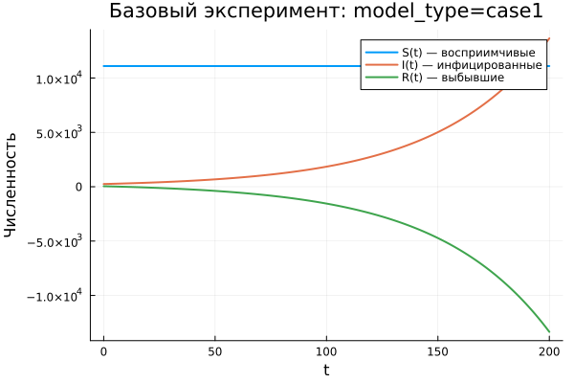
Первая модель: зависимость S(t), I(t), R(t)
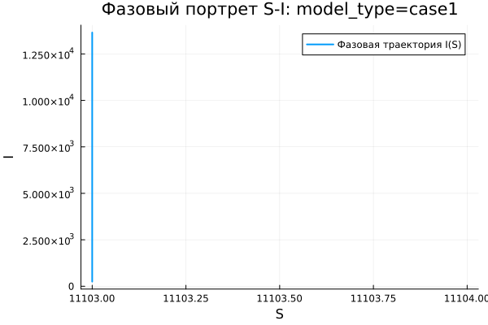
Первая модель: фазовый портрет
В первой модели система демонстрирует поведение, которое нельзя считать характерным для классической модели эпидемии. Число восприимчивых особей $S\left(t\right)$ не изменяется с течением времени, что напрямую следует из условия $dS/dt=0$. При этом количество инфицированных $I\left(t\right)$ быстро увеличивается по экспоненциальному закону, а значение $R\left(t\right)$ уменьшается и может становиться отрицательным.
Такой результат противоречит смыслу эпидемиологической модели. В реальной системе число выздоровевших не должно принимать отрицательные значения, а рост числа инфицированных должен ограничиваться размером популяции и уменьшением числа восприимчивых особей. В данной модели такие ограничения отсутствуют.
Фазовый портрет также показывает вырожденный характер динамики. Поскольку $S\left(t\right)$ остаётся постоянным, траектория практически превращается в вертикальную линию. Изменение состояния системы происходит только за счёт переменной $I\left(t\right)$.
Таким образом, первая модель описывает неограниченное увеличение числа заболевших без выхода к устойчивому состоянию. Поэтому её нельзя считать корректным описанием реального эпидемического процесса.

5.22.2 Вторая модель (model_type = case2)
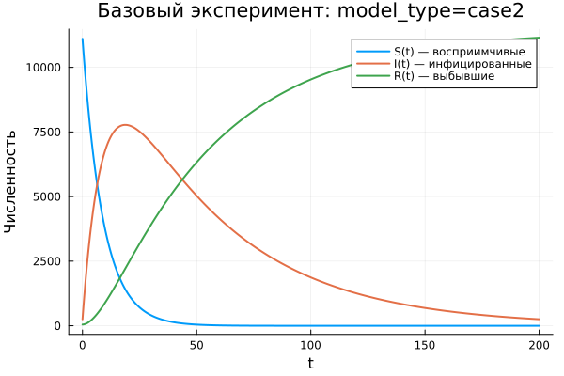
Вторая модель: зависимость S(t), I(t), R(t)
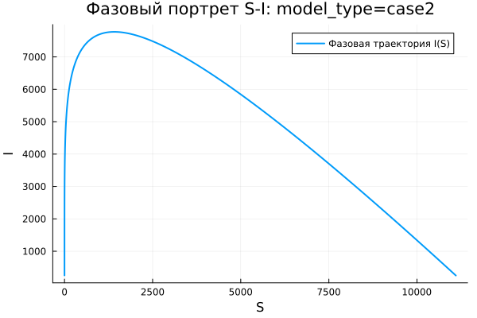
Вторая модель: фазовый портрет
Во второй модели наблюдается более естественная для $SIR$-системы динамика. Количество восприимчивых особей $S\left(t\right)$ постепенно уменьшается, что соответствует переходу части населения в группу заражённых. Число инфицированных $I\left(t\right)$ сначала возрастает, затем достигает максимального значения, после чего начинает снижаться. Количество выбывших $R\left(t\right)$, наоборот, монотонно увеличивается.
Такое поведение хорошо согласуется с представлением об эпидемии в конечной популяции. На начальном этапе заболевание распространяется активно, так как число восприимчивых велико. Затем запас восприимчивых уменьшается, скорость заражения падает, и эпидемия постепенно затухает.
Фазовая траектория имеет вид незамкнутой кривой. Сначала она поднимается вверх, что соответствует росту числа инфицированных при уменьшении $S\left(t\right)$. После достижения пика кривая опускается вниз, отражая спад эпидемии.
В отличие от первой модели, здесь система стремится к стационарному состоянию: $I\left(t\right)→0$, величина $S\left(t\right)$ выходит на некоторый остаточный уровень, а $R\left(t\right)$ принимает конечное значение.

5.23 Параметрическое сканирование

5.23.1 Траектории $S\left(t\right)$ для различных параметров
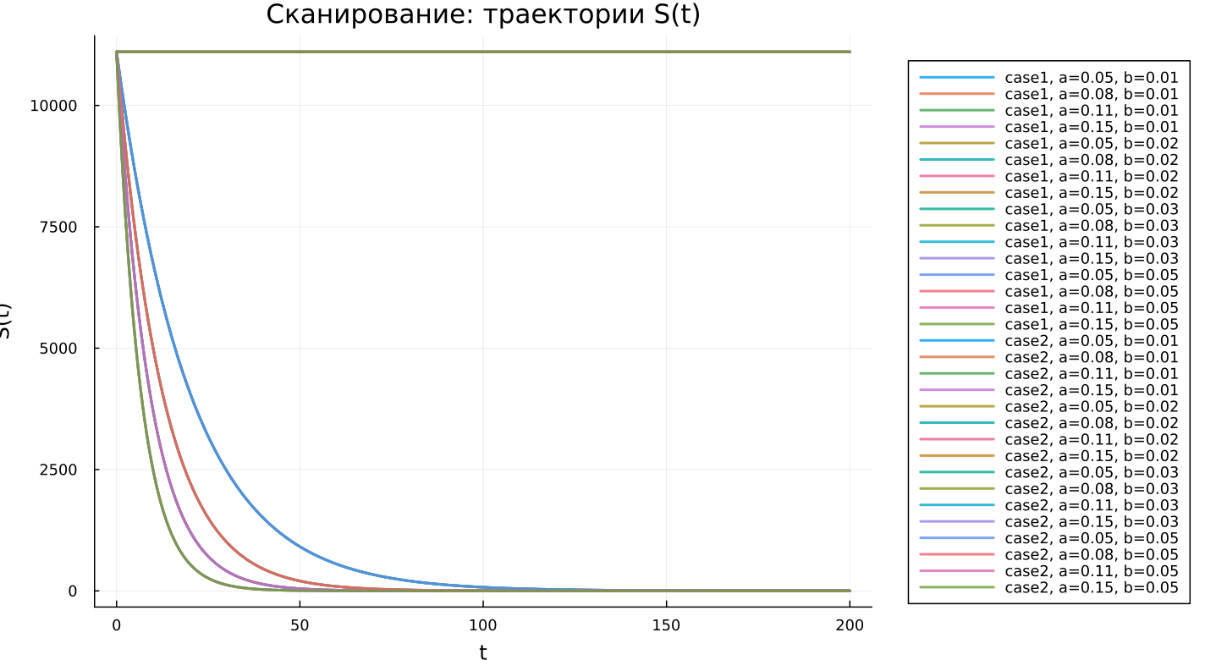
Сканирование траекторий S(t)
Анализ графиков $S\left(t\right)$ показывает, что модели по-разному реагируют на изменение параметров. В первой модели (case1) число восприимчивых остаётся неизменным при любых выбранных значениях параметров. Это связано с тем, что в данной системе выполняется условие $dS/dt=0$. Следовательно, изменение коэффициентов не влияет на динамику $S\left(t\right)$.
Во второй модели (case2) число восприимчивых убывает. Скорость этого убывания зависит от параметра $a$: чем больше значение $a$, тем быстрее уменьшается группа восприимчивых особей. Это соответствует более интенсивному распространению инфекции.
Основные результаты:
- в первой модели величина $S\left(t\right)$ остаётся постоянной;
- во второй модели $S\left(t\right)$ монотонно уменьшается;
- параметр $a$ влияет на скорость сокращения числа восприимчивых.

5.23.2 Траектории $I\left(t\right)$ для различных параметров
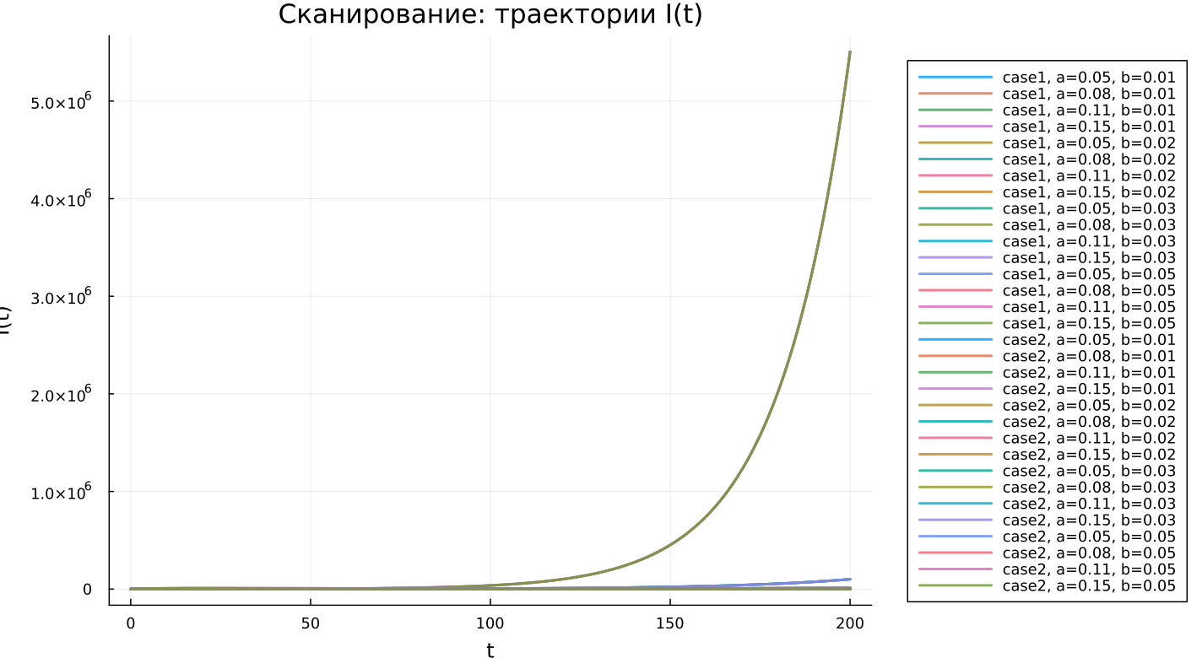
Сканирование траекторий I(t)
Для первой модели характерен экспоненциальный рост числа инфицированных $I\left(t\right)$ при всех рассмотренных параметрах. При увеличении параметра $b$ рост становится значительно быстрее, что приводит к очень большим значениям $I\left(t\right)$.
Во второй модели поведение отличается принципиально. Сначала число заболевших увеличивается, затем достигает пика и после этого постепенно уменьшается. Параметр $a$ влияет как на высоту максимума, так и на момент его достижения. При больших значениях $a$ эпидемическая волна развивается быстрее, однако спад также наступает раньше.
Можно выделить следующие особенности:
- первая модель показывает неограниченное увеличение числа инфицированных;
- вторая модель воспроизводит типичную эпидемическую волну;
- параметры определяют интенсивность и масштаб распространения заболевания.

5.23.3 Траектории $R\left(t\right)$ для различных параметров
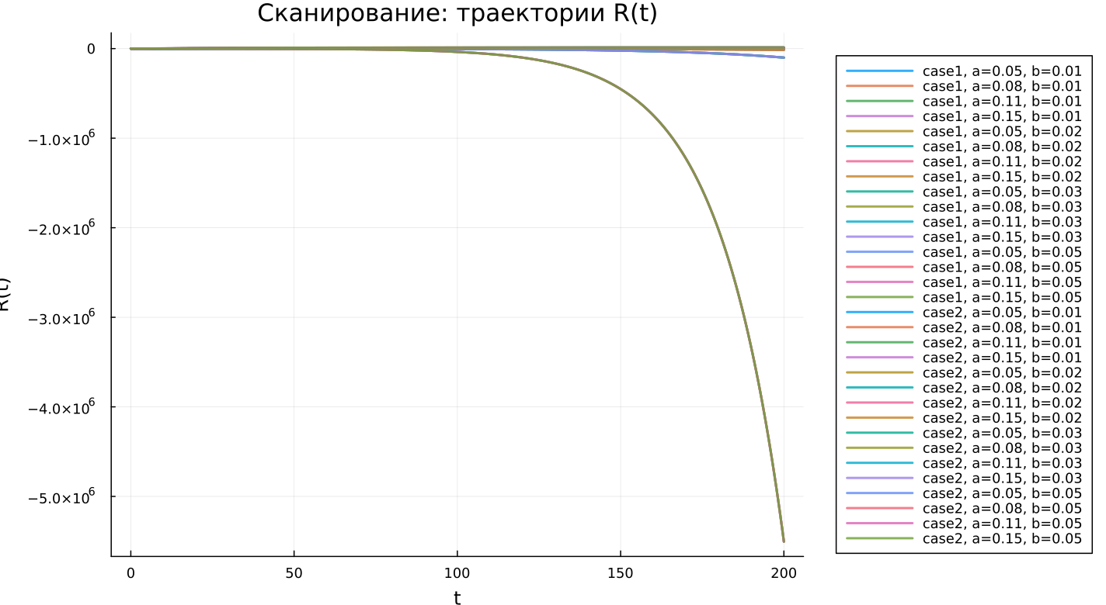
Сканирование траекторий R(t)
В первой модели значение $R\left(t\right)$ уменьшается и со временем становится отрицательным. Причём по модулю оно может быстро возрастать. Это ещё раз указывает на некорректность данной системы с точки зрения физического и биологического смысла.
Во второй модели $R\left(t\right)$ ведёт себя естественно: число выздоровевших монотонно увеличивается и постепенно выходит на предельное значение. Изменение параметров влияет на скорость накопления этой группы. При более интенсивном заражении процесс перехода в группу $R\left(t\right)$ происходит быстрее.
Итоги анализа:
- первая модель приводит к нефизичным отрицательным значениям $R\left(t\right)$;
- во второй модели число выбывших возрастает и стабилизируется;
- параметры определяют скорость достижения предельного уровня.

5.23.4 Фазовые траектории для различных параметров
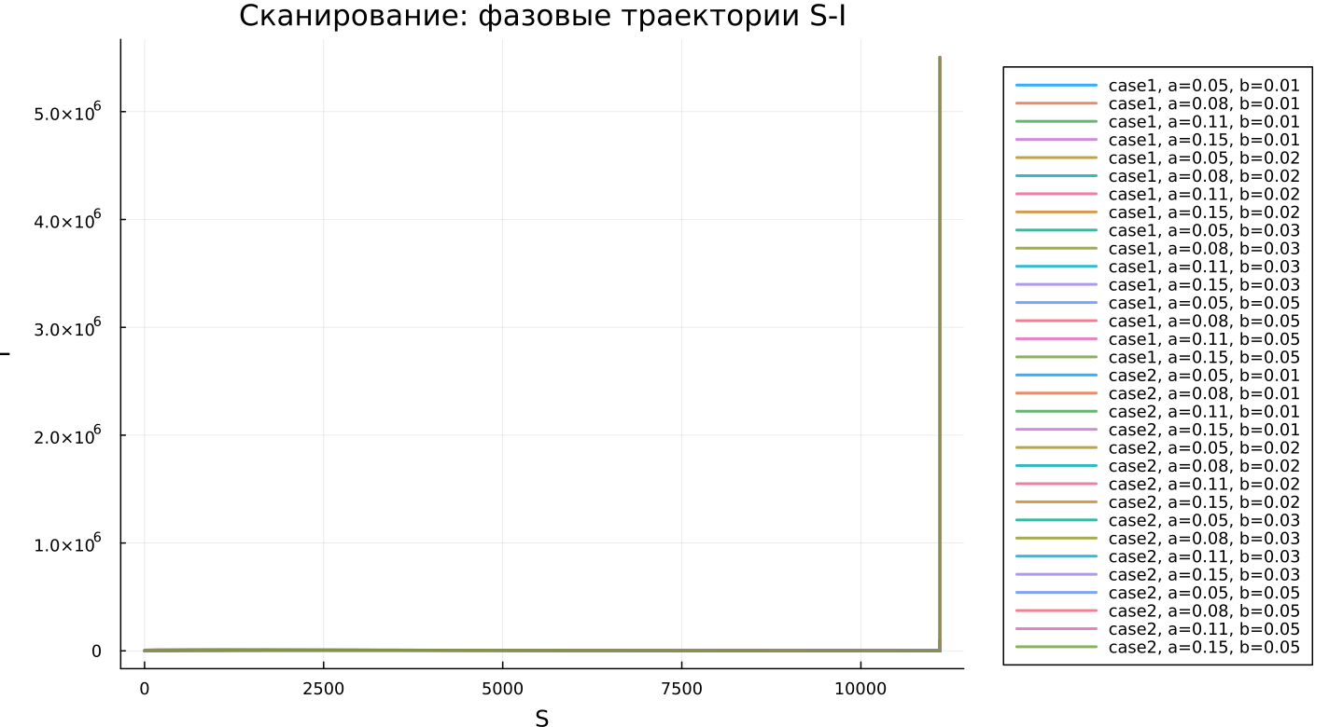
Сканирование фазовых траекторий
Фазовые портреты наглядно показывают различие между двумя моделями.
В первой модели все траектории имеют вид вертикальных линий. Это происходит из-за того, что значение $S\left(t\right)$ не меняется. Поэтому система фактически не обладает полноценной двумерной динамикой в плоскости $\left(S,I\right)$.
Во второй модели фазовые траектории имеют характерную форму кривых. В начале движения число инфицированных растёт при одновременном уменьшении числа восприимчивых. Затем после прохождения максимума $I\left(t\right)$ начинает снижаться, а $S\left(t\right)$ продолжает уменьшаться.
Таким образом, изменение параметров не меняет качественную структуру моделей:
- первая модель остаётся вырожденной;
- вторая модель сохраняет реалистичную эпидемическую динамику.

5.23.5 Анализ метрики norm_final
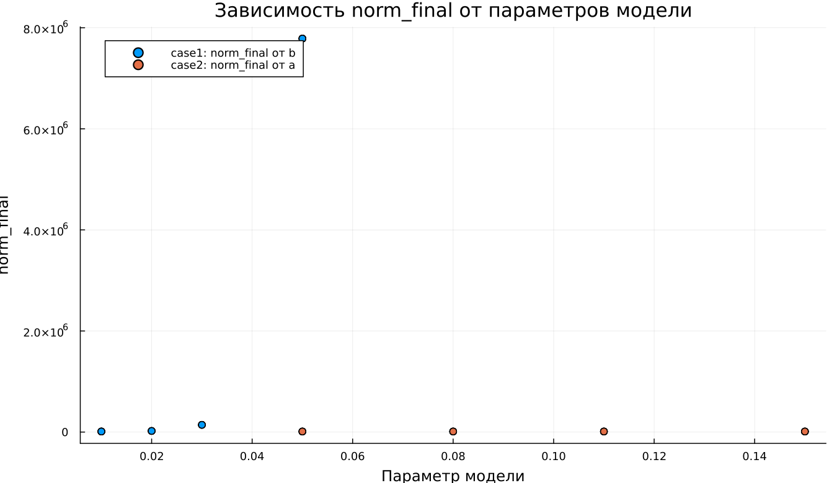
Зависимость norm_final
В работе использовалась метрика:
$$\text{norm_final}=\sqrt{S{\left(t_{final}\right)}^{2}+I{\left(t_{final}\right)}^{2}+R{\left(t_{final}\right)}^{2}}.$$
Для первой модели значение $\text{norm_final}$ резко увеличивается при росте параметра $b$. Это объясняется экспоненциальным увеличением $I\left(t\right)$ и одновременным уходом $R\left(t\right)$ в отрицательную область, что приводит к росту нормы.
Во второй модели значения данной метрики оказываются значительно меньше и изменяются более плавно. Это связано с тем, что система стремится к конечному стационарному состоянию, в котором $I\left(t\right)→0$, а $S\left(t\right)$ и $R\left(t\right)$ принимают ограниченные значения.
Основные выводы по метрике:
- в первой модели значение $\text{norm_final}$ растёт без стабилизации;
- во второй модели метрика описывает конечное состояние системы.

5.23.6 Анализ максимального числа инфицированных
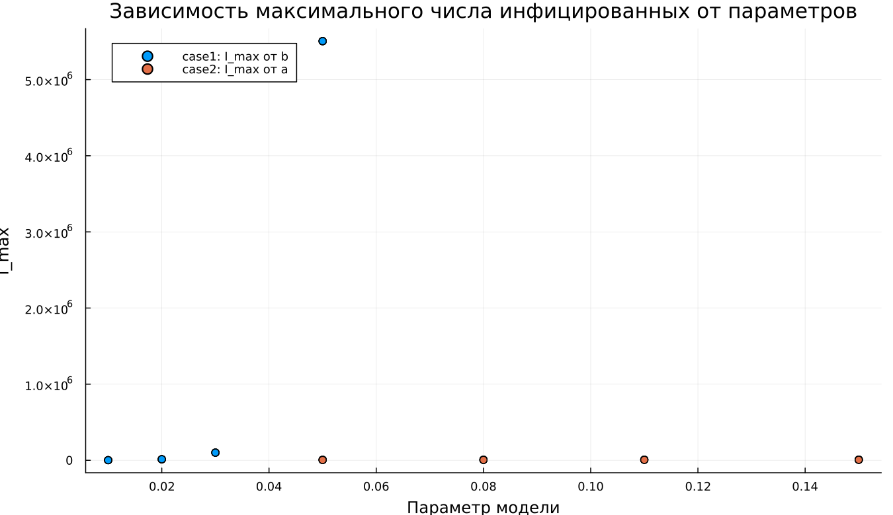
Зависимость $I_{max}$
Максимальное число инфицированных $I_{max}$ существенно зависит от параметров модели.
В первой модели $I_{max}$ достигает крайне больших значений. Это связано с тем, что в системе отсутствует механизм, ограничивающий рост числа заболевших. При увеличении параметра $b$ максимум возрастает особенно резко.
Во второй модели $I_{max}$ остаётся конечным. Его значение зависит от параметра $a$: чем интенсивнее заражение, тем быстрее достигается пик эпидемии. Однако в отличие от первой модели рост инфицированных ограничен структурой системы.
Следовательно:
- в первой модели $I_{max}$ увеличивается без естественного ограничения;
- во второй модели формируется конечный пик эпидемической волны.

5.23.7 Время вычислений
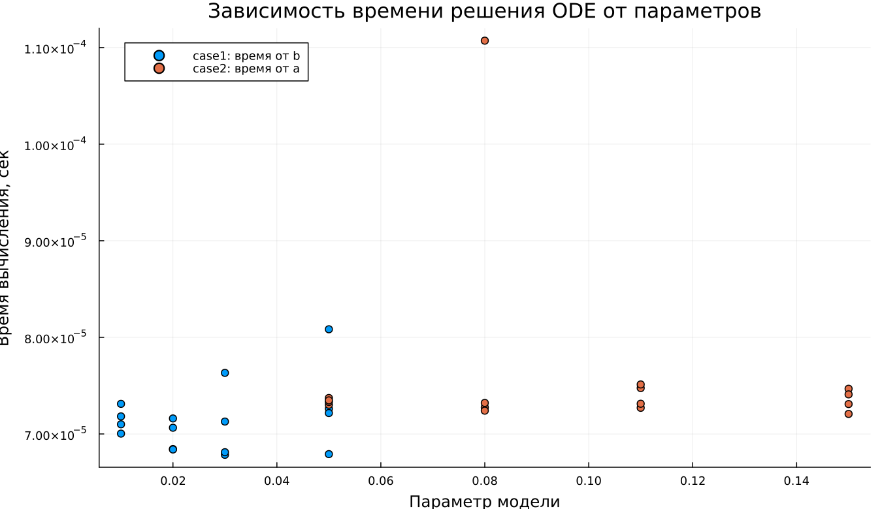
Зависимость времени вычисления
Результаты бенчмаркинга показывают, что время численного решения во всех экспериментах остаётся малым и имеет порядок $∼{10}^{−4}$ секунды.
Для обеих моделей изменение параметров почти не влияет на вычислительные затраты. Небольшие колебания времени можно объяснить особенностями используемого численного метода и адаптивным выбором шага интегрирования.
Можно отметить следующее:
- обе модели быстро решаются численными методами;
- изменение параметров практически не увеличивает вычислительную сложность;
- даже при сильном росте решений в case1 время расчёта остаётся малым.

5.24 Выводы
- Первая модель (case1) приводит к неограниченному экспоненциальному росту числа инфицированных при неизменном количестве восприимчивых, что делает её нефизичной.
- Вторая модель (case2) описывает более реалистичную эпидемическую картину: число заражённых сначала растёт, затем достигает максимума и постепенно уменьшается.
- Фазовые портреты подтверждают различие между моделями: в case1 траектория вырождается в вертикальную линию, а в case2 формируется полноценная фазовая кривая.
- Параметры $a$ и $b$ заметно влияют на динамику системы: $a$ задаёт скорость уменьшения числа восприимчивых, а $b$ влияет на интенсивность изменения числа инфицированных.
- Метрика $\text{norm_final}$ позволяет количественно сравнить модели: в первой модели она быстро возрастает, а во второй принимает ограниченные значения.
- Максимальное число инфицированных $I_{max}$ в первой модели не имеет естественного ограничения, тогда как во второй модели оно остаётся конечным.
- Численное моделирование обеих систем выполняется эффективно, а варьирование параметров почти не влияет на время вычислений.

Список литературы
- Конструирование эпидемиологических моделей
- Зараза, гостья наша

